Pasqua 2014

*Anno 104 – Maggio 2014*

La Voce di San Pietro

Foglio di collegamento della comunità di San Pietro in Novi Ligure;

Via A. Libarna 2, Tel. 0143 2526, fax 0143 767783

Numero unico riprodotto in proprio

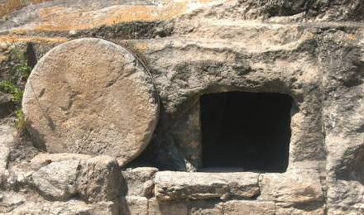La terra intera risuona di un grido, un grido di nostalgia. E’ la profonda malinconia del Paradiso perduto, del Dio perduto, dell’Amore e della Pace perduta. Ogni epoca ha inventato mille surrogati di paradiso e non vi dico i nostri perché li conoscete meglio di me.

Ecco perché è necessario riscoprire il senso della Pasqua cristiana:

Un giorno Dio si è stancato di questo inferno che non aveva voluto e continuava a non volere. Ed ha deciso di intervenire. E’ sceso dal cielo, si è fatto uomo e ci ha insegnato nuovamente la strada del Paradiso, quello terrestre e quello celeste.

A tutti quelli che lo hanno accolto ha dato il potere di diventare figli di Dio ed ha insegnato e mostrato loro la via che porta alla gioia.

Tutto dipende dalla giusta lettura della croce: “L’essenza del cristianesimo è la contemplazione del volto di Dio crocifisso”. (Card. Martini).

Quelle braccia inchiodate e distese sulla croce, sono le porte dell’Eden spalancate per sempre, sono il cuore dilatato di Dio fino a lacerarsi molto prima del colpo di lancia, sono un’alleanza nuova con il popolo che ha creato: l’Uomo rinasce dal cuore trafitto del suo creatore.

Quello che dobbiamo collegare è proprio questo concetto: Tutto il Vangelo non è altro che una dettagliata Istruzione per vivere l’Amore. Quell’amore la cui misura è proprio quella di non avere misura, perché la misura dell’amore è la croce.

A chi cerca la spiegazione del calvario il soldato romano, con un colpo di lancia, indica per sempre il luogo dove trovarla: il cuore trafitto del Cristo.

Lascio a voi tutti scoprire nella proposta cristiana l’equivalenza divina

Amore = Paradiso : perché questa è la nostra fede.

D. Livio

*“ Mi sento come un piccolo campo di battaglia su cui si combattono i problemi o almeno alcuni problemi del nostro tempo. L’unica cosa che si può fare è offrirsi umilmente come campo di battaglia. Quei problemi devono pur trovare ospitalità da qualche parte, trovare un luogo in cui possono combattere e placarsi e noi poveri piccoli uomini, noi dobbiamo aprir loro il nostro spazio interiore.” H. Illesum*

I Ministri Straordinari della Comunione: testimoni della Parola

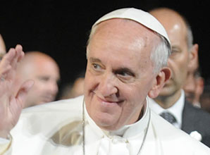Quando don Livio mi ha chiesto improvvisamente se avessi voluto dare una mano in parrocchia e servirla come ministro straordinario della comunione, sono rimasto lì li perplesso. Ho risposto: “Ci devo pensare per bene !”

Volevo sempre servire la mia comunità in un modo semplice e costruttivo, ma essere presente come ministro, anche se in un modo un po' speciale, mi sembrava veramente troppo per me.

Avevo letto qualche articolo sulla figura di ministro straordinario, ma mi spaventava questa esperienza, mi spaventava questa chiamata diretta a servire la comunità in questi tempi così difficili, senza punti di riferimento e quasi in solitudine. Ma nello stesso tempo mi stimolava, sentivo l’esigenza di mettermi in gioco, al servizio delle persone della mia comunità. Dovevo scrollarmi di dosso la mia apatia intellettuale, religiosa e fattuale: questo impegno e carità verso i fratelli mi avrebbe sicuramente fatto crescere nella fede e

nella conoscenza. Sarebbe stato tanto utile a me ed alla comunità.

Ormai i nostri pochi sacerdoti sono diventati dei “globe trotters”: sempre di corsa, specialmente la domenica, tra una messa e l’altra. Non rimane più il tempo per avere un contatto intimo con le nostre comunità, seguirne le necessità spirituali e materiali, essere da stimolo nella fede.

E certo non è sufficiente un prete qualsiasi che non ha relazioni profonde con le varie comunità per celebrare la messa, come non è umanamente e religiosamente corretto far correre un presbitero in lungo ed in largo per la diocesi senza permettergli di celebrare l’eucarestia in modo dignitoso e di vivere serenamente i rapporti con le persone che incontra.

Fatte queste considerazioni ho accettato di buon grado l’impegno che don Livio mi ha chiesto: la possibilità di crescere nella fede e nei rapporti con la comunità mi è sembrata veramente a portata di mano.

Ed è stato così. Sotto la paterna guida di don Livio che ci ha stimolato con frequenti riunioni ed insegnamenti, ho ripreso con più lena a leggere la Bibbia, a cercare di capire che cosa il Signore ci vuole dire nei singoli passi del Vangelo, a cercare i segni che lo spirito ci manda quotidianamente.

Vogliamo evitare l’improvvisazione e l’anarchia liturgica in modo che le varie comunità possano animare, insieme a noi, la celebrazione della parola del Signore. Tutto questo per preparare in modo corretto la liturgia, per cercare davvero di essere uno stimolo ed un testimone del Vangelo, e non solamente un segno.

Naturalmente non è stata creata confusione: non siamo gli alter ego del sacerdote; le nostre comunità sanno perfettamente cosa è il contenuto della celebrazione perché è stata scoperta, maturata ed attualmente molto vissuta insieme. Anche i segni esteriori risultano quindi importanti: per esempio non usiamo l’altare per la liturgia della parola.

E questa è stata ed è una esperienza affascinante e coinvolgente.

Con l’aiuto di tutte le comunità sicuramente cresceremo ancora insieme, auspicando un sempre maggior coinvolgimento di tutte le persone di buona volontà ed un rapporto sempre più intimo con il Signore e con e tra i fratelli.

Massimo

E’ giunta la primavera!

E’ giunta la primavera, i fiori sbocciano, il sole fa capolino dietro le nuvole, le temperature sono più piacevoli e le giornate più lunghe. Anche in parrocchia sentiamo la primavera e le attività si intensificano dopo la vaga quiete dei mesi invernali.

 I bambini del catechismo, dopo la Santa Pasqua, si preparano gioiosi e vivaci alle prime comunioni, previste nel mese di maggio, assieme alle loro catechiste sempre impegnate ad insegnar loro ad agire con il cuore e con l’aiuto di Gesù nel rispetto di tutti e delle regole.

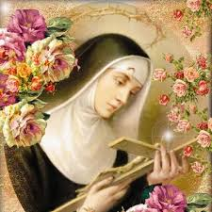 Intanto in via Monte Grappa iniziano i lavori in preparazione della festa di Santa Rita (22 maggio); con la consueta pesca di beneficenza, sempre ben gestita dalle signore volontarie della parrocchia e sempre possibile grazie alle donazioni ricevute.

Nel contempo, sempre a Santa Rita, si aprono i lavori di ristrutturazione e si progetta già la logistica in funzione dell’ormai prossima ESTATE RAGAZZI che, anche quest’anno in collaborazione con il comune, ospiterà i bambini che vorranno partecipare dal 16 giugno al 5 settembre, con grande festa di fine estate alla quale saremo tutti invitati. A tal proposito oltre al lato logistico i ragazzi della parrocchia e gli animatori stanno progettando le numerose attività per l’estate e si stanno “formando” per poter garantire un miglior servizio.



Altra parola chiave oltre al “servizio” è il “Coraggio di…” tema importante quest’anno per gli scout di tutta Italia che si troveranno radunati ad Agosto a San Rossore (PI) in 34 mila per continuare a discutere-agire su questo tema. Anche gli scout della nostra parrocchia parteciperanno a questo incontro e sono quindi anche loro molto attivi ed impegnati in questo periodo, oltre che nel vivere le loro quotidiane attività, nel segnare e verificare sentieri percorribili ma anche nel preparare cene e attività varie di autofinanziamento che permetteranno loro di poter partecipare a questo evento. Siamo tutti invitati!!!



  
Ancora inviti, quest’anno in due occasioni, il 17 maggio e il 1 giugno, da parte di Ascolta l’Africa che, come ogni anno ad inizio estate, incontrerà i giovani, i cittadini novesi e non nelle piazze di Novi per diffondere, con allegria e piacevoli intrattenimenti, messaggi di solidarietà ed internazionalità che sempre sanno colpire con entusiasmo il nostro cuore, per poi proseguire le attività recandosi a Murayi durante l’estate.

Auguriamo quindi a tutti noi e a tutti voi che leggete, un buon inizio estate sicuri, come sempre, di incontrarvi numerosi ai molteplici appuntamenti.

Paola

Prepariamo le valigie

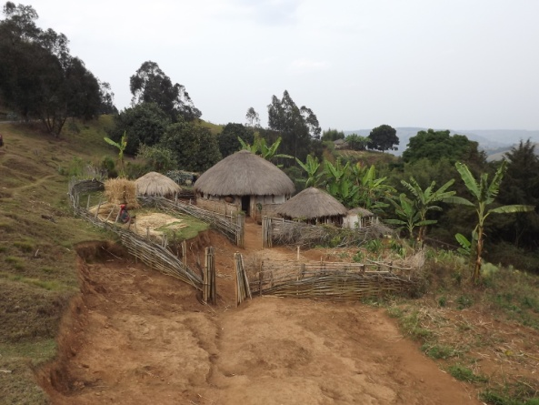L’Associazione Ascolta l’Africa ha concluso, con la festa di consegna degli attestati, il percorso formativo 2014, che è stato un momento di forte condivisione di desideri, esperienze, aspettative, tra i Volontari storici, che ogni anno si recano in Burundi per realizzare i progetti dell’associazione presso la Maison des Jeunes di Murayi, ed i nuovi amici che si sono messi in gioco, esprimendo l’intenzione di sperimentare in prima persona un incontro con l’Africa vera.

Stiamo iniziando ad organizzarci per le prossime partenze. Ora ci aspettano le prenotazioni dei biglietti, l’organizzazione dei gruppi nelle diverse date, il coordinamento dei progetti da proseguire e delle prossime azioni da realizzare. Il tempo stringe…

Ci sono le vaccinazioni consigliate e quelle necessarie, la scelta dei bagagli, dell’abbigliamento, del cibo… I nuovi, che partono per la prima volta, ricevono indicazioni su come e cosa portare.

FARMACI personali, Imodium in primis, un antibiotico, Tachipirina… pronto intervento come si fa per tutti i viaggi lunghi lontano da casa, calcolando che là non si trova la farmacia dietro l’angolo ed è bene avere con sé tutto il necessario.

VALIGIE grosse e capienti, una a testa più il bagaglio a mano. 20 chili di roba all’andata, che non sempre tornerà qui…. A volte molte cose restano là… Scarpe da ginnastica regalate ai ragazzi che hanno vinto l’ultima partita, cappellini, magliette, occhiali da sole che passeranno di mano da un padrone all’altro, in segno di solidarietà e di amicizia. E nei valigioni lasciano spazio per oggetti di artigianato locale, the, frutta essiccata, bomboniere solidali che rivenderemo qui per creare là altre occasioni di aiuto.

CIBO… qualche scatoletta di scorta, anche un pacco di biscotti, spaghetti e qualche lattina di sugo di pomodoro, potrebbero compensare la nostalgia di casa. Ma sappiamo per certo che le Suore che ci accolgono non ci fanno mancare né i vizi, né le coccole… Dalla pizza agli gnocchi, dalla frutta esotica fresca ed abbondante ai piatti tipici locali a base di fagioli e strane farine, nessuno di noi è mai tornato lamentandosi di aver patito la fame.

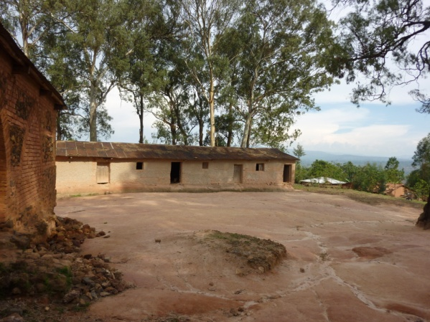ABBIGLIAMENTO leggero, comodo, estivo, ma anche una felpa calda e pesante per non soffrire il freddo sperimentando l’escursione termica tra il giorno e la notte: quella differenza di temperatura che avevamo studiato a scuola senza capire bene cosa fosse e che, vissuta in prima persona, diventa finalmente una realtà compresa. Non devono mancare in valigia le magliette col logo di Ascolta l’Africa, che indossiamo tutti con grande orgoglio, e neppure la macchina fotografica per documentarne l’utilizzo, quando le attività arrivano al loro culmine e i risultato tanto attesi si realizzano. Così quelli che restano a casa e si aspettano di sentire il nostro racconto, potranno vedere e vivere con le immagini ciò che noi abbiamo avuto la fortuna di fare.

Si intendono proseguire i campi di lavoro già avviati la scorsa estate, per offrire ai ragazzi, nella pausa estiva, l’occasione di collaborare alla realizzazione di manufatti, offrendo loro il pagamento delle tasse scolastiche per l’anno successivo. Così, con le offerte raccolte a Novi mediante le diverse iniziative di sensibilizzazione, offriamo ai ragazzi di Murayi una reale possibilità di studiare, di crescere, di realizzarsi.

Proseguiranno i lavori per il completamento dell’acquedotto, e richiederanno molte risorse, sia economiche, sia umane. I nostri esperti ci sosterranno con la loro presenza in Africa, in tempi diversi, e con la continua consulenza virtuale, via mail e telefono.

Avvisate i parenti e confortateli: se non ci sentite, anche per 2-3 giorni di fila, è tutto normale. Le

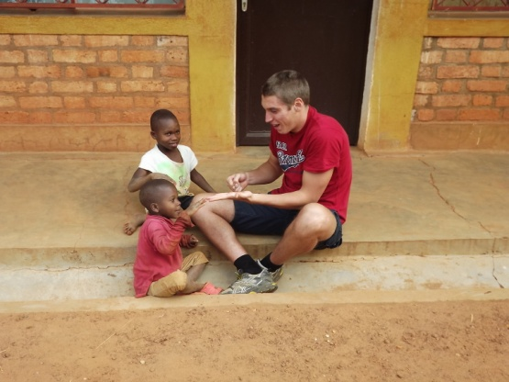

connessioni sono lente, incerte, salterine…. I tempi africani, lenti, senza fretta, senza scadenze. Ci sentiremo quando ci sentiremo…. E in ogni occasione avrete la percezione della gioia e della pace che riempie i cuori di chi mette le mani ed il cuore al servizio dei più deboli.

Buon viaggio. Che sia un’esperienza indimenticabile, che serva a conoscere e sentire Dio in se stessi e negli altri.

Milena

Vita Parrocchiale

BATTESIMI

*“... sono rinati dall’acqua e dallo Spirito”*

GENNAIO: Mastrovincenzo Giulia

Aprile: Coppa Ambra, Dario Alice, Bergo Luca, Aquafredda Alyssa, Perini Mattia

FUNERALI

*“ la vita non è tolta ma trasformata”*

GENNAIO: Ameri Pietro, Dardanello Valter, Volpara Giovannina, Carosio Sergio, Andolfo Lino, Ferrando Giuseppina

FEBBRAIO: Minetti Giuseppina- Perfumo Noemi

MARZO: Torielli Primo, Saulino Nicola, Bevilacqua Sebastiano, Schiavi Caterina, Merlano Iolanda, Gervasoni Mario

APRILE: Cartasegna Carla, Lombardi Maria

**Maggio**

Per tutto il mese di maggio recita del rosario:

In parrocchia *ore 17.30*

Santa Rita *ore 20.30*

S. G. Bosco *ore 20.45*

2 maggio in Chiesa *ore 21* Lettura orante della Bibbia

19 maggio inizio triduo Santa Rita

22 maggio **festa di Santa Rita**

**messe *ore 9-10.30-16.30-20.30*, a seguire processione**

**Giugno**

6 giugno in Chiesa ore 21 Lettura orante della Bibbia

26 giugno inizio Triduo Madonna del Carmine *ore 21*

29 giugno **Festa Madonna del Carmine:**

***ore 10* messa con anniversari di matrimonio**

***ore 21* Messa e processione**

**Luglio**

4 Luglio in Chiesa *ore 21* Lettura orante della Bibbia

**Settembre**

5 settembre in Chiesa *ore 21* Lettura orante della Bibbia

18 settembre inizio triduo S. G. Bosco

*ore 20.45* nella Chiesetta del borgo

21 settembre **Festa di S. G. Bosco messe *ore 9-10.30***

**Dopo la messa delle *16*,**

**processione per le vie del borgo**

|  |
| --- |
| ***VISITA DEL PARROCO AGLI AMMALATI ED AGLI ANZIANI***  *Quanti desiderano ricevere la visita del parroco per gli anziani*  *quiescenti, sono pregati di chiamare in parrocchia:*  *Tel. 0143 2526.* |

|  |
| --- |
| ***Benedizione delle case:***  Anche quest'anno, per ovviare alle note difficoltà esistenti, offriamo la possibilità di provvedere personalmente alla benedizione della casa  **PER QUELLE FAMIGLIE NELLE CUI CASE NON E’ PASSATO IL SACERDOTE.**  Con il contenitore dell'acqua benedetta, la preghiera da recitare in famiglia e l'immagine, il capofamiglia, alla presenza di tutti i componenti, reciterà la preghiera di benedizione. |